DEMANDE D’ACCREDITATION PRESSE 2024
La couverture médiatique régionale, nationale et internationale est importante pour nous. Nous mettons tout en œuvre pour vous aider à assurer une couverture de qualité du festival et nous vous en remercions.
Les médias accrédités reçoivent un badge “Presse” qui donne accès à l’espace VIP pour rencontrer les artistes, les organisateurs et les partenaires du festival.
Pour photographier les groupes, les membres de la presse peuvent obtenir un pass temporaire pour accéder à l’avant scène uniquement pendant les 3 premiers morceaux de chaque groupe.
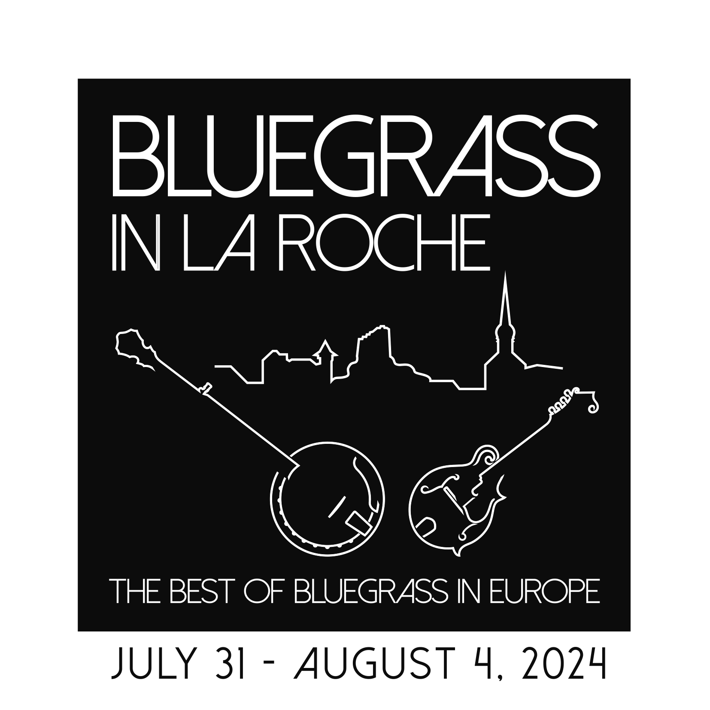
Pour vous faire accréditer, merci de remplir le formulaire et le retourner à festival.laroche@gmail.com. Votre badge sera disponible au Chalet Artistes, Presse, Invitations à l’entrée du site.
En contrepartie nous vous demandons de partager avec le festival les résultats de votre travail. Le festival s’engage à ne pas exploiter les photos à des fins commerciales sans accord préalable.
Nom et prénom
Adresse courriel
Téléphone
Région/pays d’habitation

Titre du média
Type de média |  | Sujet princiipal
URL

Quelle couverture comptez-vous faire du festival avant, pendant et après le festival ?
Comment allez-vous partager ceci avec le festival? | Email PDF |  | lien web |  | Autre

Si vous désirez un 2e badge d’accès à l’Espace VIVENDI, merci de préciser (ne comprend pas l’entrée au festival)
Nom de la 2e personne
Lien avec vous ou le média

Je m’engage à respecter mes engagements médiatiques envers Bluegrass in La Roche

Nom ___________________________________ Signature _________________________

Merci de limiter votre temps passé dans l’espace VIP pendant les heures de fort passage
Noter que l’accès à l’avant scène est limité

